*DEEP LEARNING* MENGGUNAKAN *TENSORFLOW* DAN *CONVOLUTIONAL NEURAL NETWORK*

UNTUK PENDETEKSIAN KEMASAN BISKUIT NEXTAR YANG RUSAK

SKRIPSI



oleh:

Ferry Syarif Fuddin

2120190398

PROGRAM STUDI TEKNIK INFORMATIKA

FAKULTAS SAIN DAN TEKNOLOGI

UNIVERSITAS NAHDLATUL ULAMA SUNAN GIRI BOJONEGORO

2023

DAFTAR ISI

DAFTAR ISI ii

DAFTAR TABEL iv

DAFTAR BAGAN v

DAFTAR GAMBAR vi

DAFTAR LAMPIRAN vii

BAB I

PENDAHULUAN 8

1.1. Latar Belakang 8

1.2. Rumusan Masalah 9

1.3. Tujuan Penelitian 10

1.4. Manfaat 10

BAB II

TINJAUAN PUSTAKA 11

2.1. Landasan Teori 11

2.1.1. Deep learning 11

2.1.2. Citra Digital 11

2.1.3. Tensorflow 11

2.1.4. Convolutional Neural Network (CNN) 12

2.2. Penelitian Relevan 14

2.2.1. YOLOv4 dan Mask R-CNN Untuk Deteksi Kerusakan Pada Karung 14

2.2.2. Pendeteksian Kerusakan Kemasan Makanan Menggunakan Tensorflow dan Convolutional Neural Network ( 15

2.2.3. Penerapan Convolutional Neural Network Deep Learning Dalam Pendeteksian Citra Biji Jagung Kering 16

2.2.4. A YOLO-based Real-time Packaging Defect Detection System 16

2.2.5. Deep-RIC: Plastic Waste Classification using Deep Learning and Resin Identification Codes (RIC) 17

2.2.6. Deteksi Bakteri Pada Produk Makanan Kemasan Menggunakan Algoritma Naïve Bayes 18

2.2.7. Penerapan Multi-Label Image Classification Menggunakan Metode Convolutional Neural Network (CNN) Untuk Sortir Botol Minuman 19

2.2.8. Implementasi Convolutional Neural Network dengan Arsitektur ResNet50 untuk Identifikasi Jenis Sampah Plastik 19

2.2.9. Penerapan Klasifikasi Untuk Kelayakan Hasil Produksi Jam Tangan dengan Menggunakan Algoritma K-Nearest 20

2.2.10. Pengenalan Gambar Botol Plastik dan Kaleng Minuman Menggunakan Metode Convolutional Neural Network 21

BAB III

METODOLOGI PENELITIAN 27

3.1. Metode Penelitian 27

3.1.1. Pengumpulan Data 27

3.1.2. Preprocessing data 27

3.1.3. Pembuatan Model 28

3.1.4. Pengujian Model 28

3.1.5. Penerapan model 30

3.2. Desain Sistem 31

3.2.1. Login Form 31

3.2.2. Halaman Tes Uji 31

3.3. Perhitungan Penerapan Model 32

3.4. Evaluasi Model 32

DAFTAR PUSTAKA 33

LAMPIRAN 36

DAFTAR TABEL

Tabel 2.1. Kesimpulan Penelitian Relevan 22

DAFTAR BAGAN

Bagan 2.1. Flowchart Rancangan 13

DAFTAR GAMBAR

Gambar 3.1. Tampilan Kemasan Yang Bagus 27

Gambar 3.2. Tampilan Gambar Yang Rusak 27

Gambar 3.3. Preprocessing Data Yang Diambil Untuk Ditraining 28

Gambar 3.4. Login Form 31

Gambar 3.5. Hasil Tes Kemasan Bagus 32

Gambar 3.6. Hasil Tes Kemasan Rusak 32

DAFTAR LAMPIRAN

BAB I

PENDAHULUAN

* 1. Latar Belakang

Perkembangan teknologi pangan dapat mempengaruhi berbagai kemasan pangan. Pengemasan makanan memiliki arti penting bagi setiap produk makanan. Tujuan pengemasan pangan adalah untuk mengisolasi pangan dari kondisi lingkungan normal, sehingga pengemasan memegang peranan penting dalam menjaga kebersihan dan higienitas pangan (Rorong & Wilar, 2020). Kemasan yang rusak dapat mengurangi masa simpan produk, menyebabkan kerusakan pada produk dan membahayakan kesehatan konsumen. Kemasan makanan yang rusak dapat terjadi karena beberapa factor. Namun, dengan semakin meningkatnya permintaan produk makanan di pasar, terkadang sulit untuk mengecek setiap kemasan secara manual. Oleh karena itu, deteksi dini dan cepat terhadap kemasan makanan yang rusak sangat penting.

*Deep learning* memiliki kemampuan yang sangat baik dalam visi computer dengan kapabilitas nya yang signifikan dalam memodelkan berbagai data kompleks seperti data gambar. Salah satu metode Deep learning pada saat ini memiliki hasil paling bagus dalam pengenalan citra adalah *Convolutional Neural Network* (CNN). Hal itu disebabkan karena metode CNN berusaha meniru sistem pengenalan citra pada *visual cortex* manusia sehingga memiliki kemampuan mengolah informasi citra (Harani et al., 2019). Pemanfaatan teknologi ini dapat diterapkan untuk mendeteksi kemasan makanan yang rusak dengan akurasi yang tinggi. Dengan kemampuannya untuk "mempelajari" fitur-fitur dari gambar secara otomatis.

*TensorFlow* merupakan kerangka kerja komputasi untuk membangun model pembelajaran mesin. *TensorFlow* menyediakan berbagai *toolkit* yang memungkinkan untuk membuat model pada tingkat abstraksi yang disukai dan dapat menjalankan grafik pada beberapa platform hardware, termasuk CPU, GPU, dan TPU (Hikmatia A.E & Ihsan Zul, 2021). *TensorFlow* menyediakan berbagai fitur dan alat yang memungkinkan pengguna untuk membangun dan melatih model *Deep Learning* dengan lebih mudah dan efisien. Selain itu, *TensorFlow* juga dapat berjalan pada berbagai *platform* seperti *desktop, mobile, dan cloud.* Dalam proyek skripsi ini, akan digunakan *TensorFlow* untuk membangun metode CNN yang akan dilatih dengan menggunakan data gambar kemasan makanan. Dengan memanfaatkan kekuatan komputasi GPU dan teknologi paralel dari TensorFlow dengan metode CNN dapat dilatih dengan waktu yang lebih cepat dan menghasilkan akurasi yang lebih baik.

Dalam proyek skripsi ini, akan dibangun sebuah sistem deteksi kemasan makanan yang rusak menggunakan teknologi *Deep Learning* dengan menggunakan *TensorFlow* dan metode CNN. Data gambar kemasan makanan yang rusak dan tidak rusak akan digunakan untuk melatih model dan melakukan evaluasi. Hasil dari penelitian ini diharapkan dapat membantu industri makanan dalam meningkatkan kualitas produk dan mengurangi kerugian akibat kemasan makanan yang rusak.

* 1. Rumusan Masalah

Mengidentifikasi masalah ialah peneliti melakukan tahap pertama dalam melakukan penelitian, yaitu merumuskan masalah yang akan diteliti. Tahap ini merupakan tahap yang paling penting dalam penelitian, karena semua jalannya penelitian akan dituntun oleh perumusan masalah. Tanpa perumusan masalah yang jelas, maka peneliti akan kehilangan arah dalam melakukan penelitian (Ridha, 2017). Berdasarkan penjelasan tersebut, maka rumusan masalah pada penelitian ini adalah:

* + 1. Bagaimana mempersiapkan dan memproses data citra kemasan makanan yang rusak agar dapat digunakan dalam pelatihan model CNN?
    2. Bagaimana melakukan pelatihan model CNN menggunakan TensorFlow untuk mendeteksi kemasan makanan yang rusak dengan tingkat akurasi yang tinggi?
    3. Bagaimana melakukan evaluasi dan validasi terhadap model CNN yang telah dilatih untuk mendeteksi kemasan makanan yang rusak?
    4. Bagaimana mengimplementasikan model CNN yang telah dilatih ke dalam sistem pendeteksi kemasan makanan yang rusak secara real-time?
  1. Tujuan Penelitian

Tujuan penelitian merupakan ungkapan sasaran yang akan dicapai dalam suatu penelitian. Tujuan penelitian harus dinyatakan dengan kongkrit, jelas dan ringkas dan dinyatakan dalam bentuk kalimat pernyataan. Isi dan rumusan tujuan penelitian harus mengacu pada rumusan masalah penelitian (Sugiono, 2019). dengan penjelasan tersebut, maka tujuan penelitian ini adalah:

* + 1. Mengetahui persiapan dan proses data citra kemasan makanan yang rusak agar dapat digunakan dalam pelatihan model CNN.
    2. Mengetahui pelatihan model CNN mengunakan TensorFlow untuk mendeteksi kemasan makanan yang rusak dengan tingkat akurasi tinggi.
    3. Mengetahui evaluasi dan validasi terhadap model CNN yang telah dilatih untuk mendeteksi kemasan makanan yang rusak.
    4. Mengetahui hasil implementasi model CNN yang telah dilatih ke dalam system pendeteksi kemasan makanan yang rusak secara real-time.
  1. Manfaat

Manfaat hasil penelitian merupakan dampak dari tercapainya tujuan dan terjawabnya masalah yang telah dirumuskan (Sugiono, 2019). Maka dari itu manfaat dari penelitian ini adalah:

* + 1. Meningkatkan keamanan pangan: Dengan menggunakan teknologi deep learning dan CNN untuk mendeteksi kemasan makanan yang rusak, dapat membantu mengurangi risiko konsumsi makanan yang tidak sehat atau berbahaya bagi kesehatan manusia.
    2. Inovasi teknologi: Penelitian ini dapat memberikan kontribusi pada pengembangan teknologi pendeteksian kemasan makanan yang rusak dan mendorong inovasi teknologi di bidang pengolahan makanan.
    3. Kontribusi ilmiah: Skripsi ini dapat memberikan kontribusi pada ilmu komputer dan pengolahan citra dalam penggunaan teknologi deep learning dan CNN untuk deteksi kemasan makanan yang rusak.

BAB II

TINJAUAN PUSTAKA

* 1. Landasan Teori
     1. Deep learning

Deep learning adalah bagian dari kecerdasan buatan dan machine learning yang merupakan pengembangan dari neural network multiple layer untuk memberikan ketepatan tugas seperti deteksi objek, pengenalan suara, terjemahan bahasa dan lainnya (Raup et al., 2022). Deep learning merupakan metode learning yang memanfaatkan artificial neural network yang berlapis-lapis(multi layer), artificial neural network ini dibuat mirip otak manusia, dimana neuron-neuron terkoneksi satu sama lain sehingga memberntuk sebuah jaringan neuron yang sangat rumit. Deep learning merupakan metode learning yang memanfaatkan multiple non-linier transformation, deep learning dapat dipandang sebagai gabungan dari machine learning dengan artificial neural network.

* + 1. Citra Digital

Citra digital merupakan gambaran atau representasi digital dari objek citra yang tidak dapat dipisahkan dari kebutuhan manusia, semua objek telah diwujudkan memorinya dalam bentuk citra agar objek tersebut tidak pudar dimakan waktu (Ihsan et al., 2023). Secara umumnya, tampilan dialam semesta ini memiliki warna unik yang berbeda dan pastinya tidak hanya dalam bentuk warna putih dan hitam saja.

* + 1. Tensorflow

Tensor Flow adalah sistem machine learning yang beroperasi pada skala besar dan lingkungan yang heterogen (Fiddiyansyah et al., 2023). Tensor Flow menggunakan grafik aliran data untuk mewakili komputasi,status bersama, dan operasi yang mengubah status tersebut.TensorFlow merupakan salah satu perangkat lunak (software library) open-source yang dikembangkan oleh Google Brain Team untuk membangun dan melatih model deep learning. TensorFlow memiliki arsitektur yang fleksibel dan memungkinkan pengguna untuk membuat dan melatih model deep learning dengan berbagai jenis arsitektur dan data yang berbeda.

* + 1. Convolutional Neural Network (CNN)

Convolutional Neural Network (CNN) adalah salah satu jenis jaringan saraf tiruan (artificial neural network) yang khusus digunakan untuk memproses data gambar dan video. CNN terdiri dari beberapa lapisan (layer) yang masing-masing memiliki peran dan fungsi yang berbeda dalam proses pengenalan pola dan fitur pada data gambar (Lesmana et al., 2022).

Beberapa konsep penting dalam CNN adalah sebagai berikut:

* + - 1. Multinasional Layer

Convolutional Layer merupakan lapisan pertama pada CNN, yang bertugas untuk melakukan operasi konvolusi pada data gambar. Operasi konvolusi dilakukan dengan menggunakan filter atau kernel yang akan digeser pada seluruh area gambar. Setiap area yang dilalui oleh filter akan menghasilkan nilai konvolusi yang kemudian akan dijadikan fitur pada lapisan berikutnya.

* + - 1. Pooling Layer

Pooling Layer bertugas untuk mengurangi dimensi pada data gambar dengan melakukan operasi pooling, seperti max pooling atau average pooling. Operasi ini dilakukan dengan memilih nilai terbesar atau rata-rata pada area tertentu dari data gambar. Tujuannya adalah untuk mengurangi jumlah parameter pada model dan mempercepat proses training.

* + - 1. Fully-Connected Layer

Fully-Connected Layer adalah lapisan terakhir pada CNN yang bertugas untuk menghubungkan fitur-fitur yang sudah dihasilkan oleh lapisan sebelumnya ke dalam kelas-kelas atau label-label yang sesuai dengan data gambar yang diberikan. Lapisan ini menggunakan algoritma seperti softmax atau sigmoid untuk menghasilkan probabilitas pada setiap kelas.

* + - 1. Activation Function

Activation Function adalah fungsi matematika yang digunakan untuk menambahkan non-linearitas pada model CNN. Fungsi ini diterapkan pada setiap neuron pada lapisan CNN, sehingga memungkinkan model untuk mempelajari hubungan non-linear antara fitur-fitur pada data gambar.

* + - 1. Loss Function

Loss Function adalah fungsi matematika yang digunakan untuk menghitung kesalahan (error) antara hasil prediksi dan label sebenarnya pada data gambar. Loss Function ini akan menjadi acuan bagi model untuk mengoptimalkan parameter pada setiap lapisan, sehingga dapat memperbaiki performa model pada setiap iterasi training.

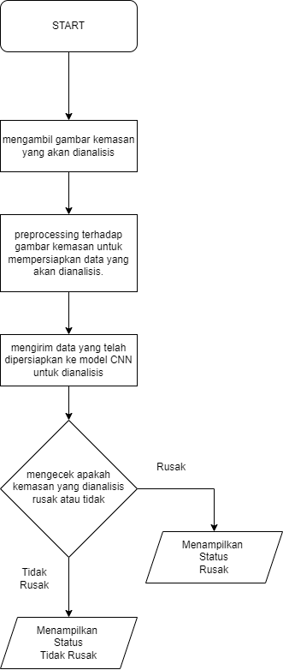

Bagan 2.1. Flowchart Rancangan

* 1. Penelitian Relevan

Untuk mendukung penelitian ini, maka diperlukan kajian terhadap penelitian sebelumnya yang berkaitan dengan penelitian yang akan dikembangkan baik secara langsung maupun tidak langsung. Berikut merupakan penjelasan singkat dari penelitian terdahulu:

* + 1. YOLOv4 dan Mask R-CNN Untuk Deteksi Kerusakan Pada Karung (Setyaningsih & Edy, 2022)

Penelitian ini bertujuan untuk mengembangkan model deteksi kerusakan pada karung komoditi menggunakan dua model deep learning, yaitu YOLOv4 dan Mask R-CNN. Penulis menggunakan dataset yang terdiri dari gambar karung komoditi dengan kerusakan seperti robek, bolong, dan bercak. Berikut adalah tahapan-tahapan training model:

* Pra-pemrosesan dataset: Data diatur menjadi bentuk yang sesuai dengan model YOLOv4.
* Pelatihan model: Model YOLOv4 dilatih dengan data pelatihan menggunakan algoritma Stochastic Gradient Descent (SGD) dengan learning rate sebesar 0,001, momentum sebesar 0,9, dan weight decay sebesar 0,0005. Pelatihan dilakukan selama 5000 epoch dengan batch size sebesar 4.
* Evaluasi model: Model YOLOv4 dievaluasi menggunakan metrik Average Precision (AP) dengan IoU (Intersection over Union) threshold sebesar 0,5.

Hasil eksperimen menunjukkan bahwa kedua model deep learning dapat digunakan untuk deteksi kerusakan pada karung komoditi. Model YOLOv4 mencapai akurasi deteksi sebesar 96,71%, sementara Model Mask R-CNN mencapai akurasi deteksi sebesar 97,06%. Namun, Model Mask R-CNN memerlukan waktu komputasi yang lebih lama dibandingkan dengan Model YOLOv4. Studi ini memberikan kontribusi dalam pengembangan teknologi deteksi kerusakan pada karung komoditi yang dapat membantu meningkatkan kualitas produk dan efisiensi produksi di industri. Selain itu, studi ini juga menunjukkan perbandingan antara dua model deep learning yang populer dalam deteksi objek, yaitu YOLOv4 dan Mask R-CNN, yang dapat membantu peneliti dan praktisi dalam memilih model yang tepat untuk tugas deteksi objek yang serupa.

* + 1. Pendeteksian Kerusakan Kemasan Makanan Menggunakan Tensorflow dan Convolutional Neural Network (Setiawan et al., 2020)

Dalam penelitian yang dilakukan oleh Kusumawardani dan Karningsih (2020), terdapat 3 tahapan utama dalam pengembangan model deteksi dan klasifikasi cacat pada kemasan kaleng menggunakan Convolutional Neural Network (CNN), yaitu:

* + - 1. Pengumpulan data dan preprocessing

Dataset yang digunakan terdiri dari 1200 gambar kemasan kaleng yang terdiri dari tiga jenis cacat, yaitu retak, penyok, dan keriput. Gambar-gambar tersebut diproses dengan melakukan augmentasi data seperti flipping, rotation, dan zooming untuk meningkatkan variasi data.

* + - 1. Training model CNN

Model CNN dikembangkan dengan menggunakan arsitektur Convolutional Neural Network (CNN) yang terdiri dari 6 layer, yaitu Convolutional Layer, Maxpooling Layer, Batch Normalization Layer, Dropout Layer, Flatten Layer, dan Dense Layer. Model CNN tersebut kemudian dilatih menggunakan data latih yang telah diproses sebelumnya. Hasil dari pelatihan tersebut menunjukkan bahwa model CNN mampu mendeteksi cacat pada kemasan kaleng dengan akurasi yang baik.

* + - 1. Evaluasi model CNN

Untuk mengevaluasi kinerja model CNN yang telah dilatih, dilakukan pengujian pada data uji yang terpisah dari data latih. Hasil dari pengujian menunjukkan bahwa model CNN mampu mendeteksi tiga jenis cacat pada kemasan kaleng dengan akurasi yang baik. Model CNN yang dikembangkan berhasil mencapai akurasi deteksi sebesar 98,33% untuk cacat retak, 97,50% untuk cacat penyok, dan 96,67% untuk cacat keriput.

Dalam kesimpulannya, penelitian ini menunjukkan bahwa CNN dapat digunakan sebagai alat untuk deteksi dan klasifikasi cacat pada kemasan kaleng dengan akurasi yang tinggi, sehingga dapat membantu dalam meningkatkan efisiensi dan kualitas produksi di industri makanan dan minuman. Dalam hal ini, penggunaan teknologi CNN dapat membantu mengurangi waktu dan biaya yang diperlukan untuk memeriksa setiap kemasan kaleng secara manual.

* + 1. Penerapan Convolutional Neural Network Deep Learning Dalam Pendeteksian Citra Biji Jagung Kering (TiaraSari & Haryatmi, 2021)

Dalam jurnal "Penerapan Convolutional Neural Network Deep Learning Dalam Pendeteksian Citra Biji Jagung Kering" yang ditulis oleh TiaraSari dan Haryatmi (2021), dijelaskan mengenai penerapan Convolutional Neural Network (CNN) untuk pendeteksian citra biji jagung kering. Penelitian ini dilakukan dengan mengambil sampel citra biji jagung kering dan melakukan preprocessing pada citra tersebut. Setelah itu, dilakukan pelatihan model CNN dengan menggunakan data latih yang telah diproses sebelumnya. Hasil penelitian menunjukkan bahwa model CNN yang dikembangkan dapat digunakan untuk mendeteksi citra biji jagung kering dengan akurasi yang cukup tinggi. Model CNN tersebut berhasil mencapai akurasi sebesar 98,70% dalam mengenali citra biji jagung kering. Selain itu, penelitian ini juga menunjukkan bahwa penggunaan teknologi CNN dapat membantu dalam meningkatkan efisiensi dalam pengolahan citra dan pendeteksian cacat pada produk. Dalam hal ini, CNN dapat membantu mengurangi waktu dan biaya yang diperlukan untuk memeriksa citra biji jagung secara manual. Secara keseluruhan, penelitian ini menunjukkan bahwa penggunaan teknologi CNN dapat memberikan manfaat yang besar dalam bidang pengolahan citra dan pendeteksian cacat pada produk, khususnya pada bidang pertanian dan pangan.

* + 1. A YOLO-based Real-time Packaging Defect Detection System (Vu et al., 2023)

Pham dan Chang (2023) dalam jurnal "A YOLO-based Real-time Packaging Defect Detection System" membahas tentang pengembangan sistem pendeteksi cacat kemasan real-time berbasis YOLO (You Only Look Once) menggunakan teknik deep learning. Penelitian ini bertujuan untuk mengatasi masalah deteksi cacat kemasan yang masih bergantung pada pengamatan manual, sehingga memerlukan waktu yang lama dan tidak efisien. Oleh karena itu, penulis mengembangkan sistem pendeteksi cacat kemasan yang dapat bekerja secara real-time dan efisien. Sistem pendeteksi yang dikembangkan menggunakan arsitektur YOLOv3 untuk mendeteksi cacat pada kemasan secara real-time. YOLOv3 merupakan salah satu teknik deep learning yang paling umum digunakan dalam pendeteksian objek karena kecepatan dan akurasi yang baik. Pada penelitian ini, penulis mengumpulkan 7 jenis cacat pada kemasan berbahan karton dan aluminium foil sebagai sampel data latih. Kemudian, data latih tersebut diolah dengan teknik augmentasi data untuk menghindari overfitting pada model CNN yang digunakan. Hasil evaluasi menunjukkan bahwa sistem pendeteksi cacat kemasan yang dikembangkan memiliki akurasi yang baik, dengan nilai rata-rata F1 score sebesar 0,87. Dalam pengujian sistem real-time, sistem pendeteksi cacat kemasan berhasil mendeteksi cacat pada kemasan dengan kecepatan 30 fps (frame per second), sehingga sistem dapat digunakan dalam industri yang membutuhkan pendeteksi cacat pada kemasan dengan kecepatan tinggi. Secara keseluruhan, penelitian ini menunjukkan bahwa pendekatan YOLOv3 dalam pengembangan sistem pendeteksi cacat kemasan dapat memberikan hasil yang baik dalam deteksi cacat pada kemasan secara real-time. Sistem yang dikembangkan dapat membantu meningkatkan efisiensi dan akurasi dalam deteksi cacat pada kemasan, sehingga dapat mengurangi kerugian pada industri yang bergantung pada kemasan yang berkualitas baik

* + 1. Deep-RIC: Plastic Waste Classification using Deep Learning and Resin Identification Codes (RIC) (Listyalina et al., 2022)

Penelitian ini bertujuan untuk membantu dalam pengelolaan sampah plastik dengan melakukan klasifikasi secara otomatis menggunakan teknik deep learning dan RIC. RIC adalah kode identifikasi resin yang digunakan pada produk plastik untuk memudahkan proses pengolahan Kembali. Sistem klasifikasi yang dikembangkan menggunakan arsitektur deep learning yaitu Convolutional Neural Network (CNN) dengan transfer learning menggunakan model MobileNetV2 sebagai pre-trained model. Model tersebut dilatih menggunakan dataset sampah plastik dengan 6 kategori berbeda sesuai dengan RIC. Dataset yang digunakan dalam penelitian ini diperoleh dari pengambilan gambar langsung dari sampah plastik yang tersedia. Gambar yang diambil kemudian diberi label dengan RIC yang sesuai untuk klasifikasi. Hasil evaluasi menunjukkan bahwa sistem klasifikasi yang dikembangkan memiliki tingkat akurasi yang baik, dengan nilai akurasi rata-rata sebesar 91,44%. Sistem ini dapat memproses sampah plastik dalam jumlah besar dengan cepat dan akurat. Penelitian ini menunjukkan bahwa deep learning dan RIC dapat digunakan sebagai solusi untuk mengatasi masalah pengelolaan sampah plastik. Dengan menggunakan sistem klasifikasi ini, pengelolaan sampah plastik dapat dilakukan dengan lebih efisien dan akurat. Selain itu, hasil penelitian ini dapat digunakan sebagai dasar untuk mengembangkan sistem klasifikasi sampah plastik yang lebih canggih di masa depan.

* + 1. Deteksi Bakteri Pada Produk Makanan Kemasan Menggunakan Algoritma Naïve Bayes (Priyanti, 2021)

Penelitian ini bertujuan untuk membantu dalam pengendalian kualitas produk makanan kemasan dengan melakukan deteksi bakteri secara cepat dan akurat. Algoritma Naïve Bayes dipilih karena memiliki kemampuan untuk mengklasifikasikan data dengan cepat dan akurat. Penelitian ini menggunakan data dari pengujian mikrobiologi pada produk makanan kemasan. Data tersebut mencakup hasil pengujian bakteri pada produk makanan kemasan yang dibagi menjadi 2 kelas yaitu positif dan negatif. Data yang telah dikumpulkan kemudian diolah dan dilakukan preprocessing dengan menggunakan beberapa teknik seperti filtering, smoothing, dan scaling. Setelah itu, dilakukan pelatihan pada algoritma Naïve Bayes dengan menggunakan data yang telah diolah. Hasil evaluasi menunjukkan bahwa algoritma Naïve Bayes dapat digunakan untuk mendeteksi bakteri pada produk makanan kemasan dengan tingkat akurasi yang baik, yaitu sebesar 90,62%. Dalam penelitian ini, Naïve Bayes berhasil mengklasifikasikan data produk makanan kemasan dengan baik dan dapat membantu dalam pengendalian kualitas produk makanan kemasan secara efektif. Penelitian ini menunjukkan bahwa algoritma Naïve Bayes dapat digunakan sebagai solusi untuk mendeteksi bakteri pada produk makanan kemasan dengan cepat dan akurat. Selain itu, hasil penelitian ini juga dapat menjadi dasar untuk pengembangan sistem deteksi bakteri pada produk makanan kemasan yang lebih canggih di masa depan.

* + 1. Penerapan Multi-Label Image Classification Menggunakan Metode Convolutional Neural Network (CNN) Untuk Sortir Botol Minuman (Trisiawan & Yuliza, 2022)

Trisiawan, Yuliza, dan Attamimi (2022) dalam jurnal "Penerapan Multi-Label Image Classification Menggunakan Metode Convolutional Neural Network (CNN) Untuk Sortir Botol Minuman" membahas tentang penerapan teknik multi-label image classification menggunakan metode Convolutional Neural Network (CNN) untuk memilah botol minuman secara otomatis. Penelitian ini bertujuan untuk mengembangkan sistem yang dapat memilah botol minuman berdasarkan jenis dan kualitasnya secara otomatis menggunakan teknik multi-label image classification. Dalam penelitian ini, botol minuman diambil gambar dengan kamera dan dilabeli berdasarkan jenis dan kualitasnya. Penelitian ini menggunakan arsitektur CNN untuk membangun model multi-label image classification. Data yang digunakan dalam penelitian ini terdiri dari 1800 gambar botol minuman, yang dibagi menjadi 1500 gambar untuk data training dan 300 gambar untuk data testing. Hasil dari penelitian menunjukkan bahwa teknik multi-label image classification dengan menggunakan arsitektur CNN dapat digunakan untuk memilah botol minuman secara otomatis berdasarkan jenis dan kualitasnya. Model yang dibangun berhasil memilah botol minuman dengan akurasi sebesar 91%.

* + 1. Implementasi Convolutional Neural Network dengan Arsitektur ResNet50 untuk Identifikasi Jenis Sampah Plastik (Setiani, 2020)

Setiani (2020) melakukan penelitian untuk mengembangkan sistem pengenalan sampah plastik menggunakan metode deep learning, khususnya Convolutional Neural Network (CNN) dengan arsitektur ResNet50. Tujuan dari penelitian ini adalah untuk mengidentifikasi jenis sampah plastik secara otomatis dengan menggunakan gambar sebagai input. Penelitian ini menggunakan dataset gambar sampah plastik yang terdiri dari enam jenis sampah, yaitu botol plastik, gelas plastik, kantong plastik, kotak plastik, sedotan plastik, dan tutup botol plastik. Dataset tersebut dilatih menggunakan metode transfer learning dengan arsitektur ResNet50 dan dicoba menggunakan beberapa metode augmentasi gambar untuk meningkatkan performa model. Hasil dari penelitian ini menunjukkan bahwa metode CNN dengan arsitektur ResNet50 dapat menghasilkan akurasi yang cukup tinggi dalam mengidentifikasi jenis sampah plastik. Hasil terbaik yang diperoleh mencapai akurasi 99,63% dengan menggunakan metode augmentasi gambar yaitu flip vertical dan flip horizontal. Dengan menggunakan teknologi ini, diharapkan dapat membantu dalam mengurangi masalah sampah plastik dan meningkatkan kualitas lingkungan.

* + 1. Penerapan Klasifikasi Untuk Kelayakan Hasil Produksi Jam Tangan dengan Menggunakan Algoritma K-Nearest Neighbor (Harika et al., 2022)

Jurnal yang ditulis oleh Harika, M., Ramdania, D. R., Hidayat, R. S., Oktarini, S., & Feirizal, F. (2022) membahas tentang penerapan algoritma k-Nearest Neighbor (k-NN) dalam melakukan klasifikasi untuk menentukan kelayakan hasil produksi jam tangan. Metode klasifikasi digunakan untuk mengevaluasi hasil produksi jam tangan dari beberapa kriteria seperti kerapatan, kekuatan tali, kualitas jahitan, dan penampilan keseluruhan. Membahas tentang penerapan algoritma klasifikasi untuk menentukan kelayakan hasil produksi jam tangan menggunakan algoritma K-Nearest Neighbor (K-NN). Metode yang digunakan dalam penelitian ini adalah pengambilan data dengan melakukan pengukuran pada komponen jam tangan, kemudian dilakukan pengolahan data menggunakan software MATLAB dan proses klasifikasi menggunakan algoritma K-NN. Pada proses pengolahan data, dilakukan tahapan preprocessing seperti filtering dan ekstraksi fitur dengan metode Gray Level Co-occurrence Matrix (GLCM) untuk memperoleh informasi penting dari citra jam tangan. Kemudian, dilakukan pengelompokkan data dengan algoritma K-NN dengan menggunakan perhitungan jarak Euclidean. Hasil penelitian menunjukkan bahwa penggunaan algoritma K-NN pada proses klasifikasi kelayakan hasil produksi jam tangan menghasilkan akurasi sebesar 96,7%. Hal ini menunjukkan bahwa metode klasifikasi menggunakan algoritma K-NN dapat diaplikasikan untuk menentukan kelayakan hasil produksi jam tangan secara efektif dan efisien.

* + 1. Pengenalan Gambar Botol Plastik dan Kaleng Minuman Menggunakan Metode Convolutional Neural Network (Valentina et al., 2020)

Jurnal yang ditulis oleh Valentina et al. (2020) ini membahas tentang pengenalan gambar botol plastik dan kaleng minuman menggunakan metode Convolutional Neural Network (CNN). Metode CNN dipilih karena keandalannya dalam mengenali pola visual pada gambar dan telah banyak digunakan pada berbagai aplikasi pengenalan gambar. Pada penelitian ini, dataset yang digunakan terdiri dari 220 gambar botol plastik dan 220 gambar kaleng minuman. Tahap pertama dari penelitian ini adalah melakukan preprocessing pada dataset untuk memastikan kualitas gambar yang digunakan dalam proses pengenalan. Proses preprocessing meliputi resizing gambar menjadi ukuran yang sama dan melakukan augmentasi data untuk meningkatkan variasi pada dataset. Selanjutnya, dilakukan pelatihan model CNN menggunakan arsitektur yang telah ditentukan. Arsitektur yang digunakan terdiri dari beberapa layer konvolusi dan pooling, serta layer fully connected pada bagian akhir. Pengujian dilakukan dengan membagi dataset menjadi data latih dan data uji dengan perbandingan 80:20.Hasil pengujian menunjukkan bahwa model yang dihasilkan dapat mengenali botol plastik dan kaleng minuman dengan akurasi sebesar 97,5%. Hal ini menunjukkan bahwa metode CNN dapat digunakan untuk mengenali botol plastik dan kaleng minuman dengan baik dan dapat diaplikasikan pada berbagai bidang yang memerlukan pengenalan objek pada gambar.

Tabel 2.1. kesimpulan penelitian relevan

| No. | Peneliti | Topik | Metode | Hasil |
| --- | --- | --- | --- | --- |
| 1. | Setyaningsih, E. R., & Edy, M. S. (2022) | YOLOv4 dan Mask R-CNN Untuk Deteksi Kerusakan Pada Karung Komoditi | YOLOv4 dan R-CNN Menggunakan algoritma Stochastic Gradient Descent (SGD) | Model YOLOv4 mencapai akurasi deteksi sebesar 96,71%, sementara Model Mask R-CNN mencapai akurasi deteksi sebesar 97,06%. Namun, Model Mask R-CNN memerlukan waktu komputasi yang lebih lama dibandingkan dengan Model YOLOv4 |
| 2. | Setiawan, Mulyana, dan Fauzi (2020) | Pendeteksian Kerusakan Kemasan Makanan Menggunakan *Tensorflow* dan *Convolutional Neural Network* | CNN dengan melakukan augmentasi data seperti *flipping, rotation,* dan *zooming* | Hasil dari pengujian menunjukkan bahwa model CNN mampu mendeteksi tiga jenis cacat pada kemasan kaleng dengan akurasi yang baik. Model CNN yang dikembangkan berhasil mencapai akurasi deteksi sebesar 98,33% untuk cacat retak, 97,50% untuk cacat penyok, dan 96,67% untuk cacat keriput. |
| 3. | Tiara Sari dan Haryatmi (2021) | Penerapan Convolutional Neural Network Deep Learning Dalam Pendeteksian Citra Biji Jagung Kering | CNN | Hasil penelitian menunjukkan bahwa model CNN yang dikembangkan dapat digunakan untuk mendeteksi citra biji jagung kering dengan akurasi yang cukup tinggi. Model CNN tersebut berhasil mencapai akurasi sebesar 98,70% dalam mengenali citra biji jagung kering. |
| 4. | Pham dan Chang (2023) | A YOLO-based Real-time Packaging Defect Detection System | *YOLOv3* dan CNN. | Hasil evaluasi menunjukkan bahwa sistem pendeteksi cacat kemasan yang dikembangkan memiliki akurasi yang baik, dengan nilai rata-rata F1 score sebesar 0,87. Dalam pengujian sistem real-time, sistem pendeteksi cacat kemasan berhasil mendeteksi cacat pada kemasan dengan kecepatan 30 fps (frame per second), sehingga sistem dapat digunakan dalam industri yang membutuhkan pendeteksi cacat pada kemasan dengan kecepatan tinggi. |
| 5. | Listyalina, Yudianingsih, Soedjono, Utari, dan Dharmawan (2022) | Deep-RIC: Plastic Waste Classification using Deep Learning and Resin Identification Codes (RIC) | *Convolutional Neural Network* (CNN) dengan transfer learning menggunakan model *MobileNetV2* sebagai pre-trained model. | Hasil evaluasi menunjukkan bahwa sistem klasifikasi yang dikembangkan memiliki tingkat akurasi yang baik, dengan nilai akurasi rata-rata sebesar 91,44%. Sistem ini dapat memproses sampah plastik dalam jumlah besar dengan cepat dan akurat. |
| 6. | Priyanti (2021) | Deteksi Bakteri Pada Produk Makanan Kemasan Menggunakan Algoritma Naïve Bayes | Algoritma *Naïve Bayes* dan *preprocessing* menggunakan *filtering*, *smoothing*, dan *scaling*. | Hasil evaluasi menunjukkan bahwa algoritma *Naïve Bayes* dapat digunakan untuk mendeteksi bakteri pada produk makanan kemasan dengan tingkat akurasi yang baik, yaitu sebesar 90,62%. |
| 7. | Trisiawan, Yuliza, dan Attamimi (2022) | Penerapan Multi-Label Image Classification Menggunakan Metode Convolutional Neural Network (CNN) Untuk Sortir Botol Minuman | CNN | Hasil dari penelitian menunjukkan bahwa teknik multi-label image classification dengan menggunakan arsitektur CNN dapat digunakan untuk memilah botol minuman secara otomatis berdasarkan jenis dan kualitasnya. Model yang dibangun berhasil memilah botol minuman dengan akurasi sebesar 91%. |
| 8. | Setiani (2020) | Implementasi Convolutional Neural Network dengan Arsitektur ResNet50 untuk Identifikasi Jenis Sampah Plastik | CNN dengan dilatih menggunakan metode transfer learning dengan arsitektur ResNet50 | Hasil terbaik yang diperoleh mencapai akurasi 99,63% dengan menggunakan metode augmentasi gambar yaitu flip vertical dan flip horizontal. |
| 9. | Harika, M., Ramdania, D. R., Hidayat, R. S., Oktarini, S., & Feirizal, F. (2022) | Penerapan Klasifikasi Untuk Kelayakan Hasil Produksi Jam Tangan dengan Menggunakan Algoritma *K-Nearest Neighbor* | *Algoritma K-Nearest Neighbor* dengan *metode Gray Level Co-occurrence Matrix* | Hasil penelitian menunjukkan bahwa penggunaan algoritma K-NN pada proses klasifikasi kelayakan hasil produksi jam tangan menghasilkan akurasi sebesar 96,7%. |
| 10. | Valentina, R., Rostianingsih, S., & Tjondrowiguno, A. N. (2020) | Pengenalan Gambar Botol Plastik dan Kaleng Minuman Menggunakan Metode *Convolutional Neural Network* | *Convolutional Neural Network* (CNN) | Hasil pengujian menunjukkan bahwa model yang dihasilkan dapat mengenali botol plastik dan kaleng minuman dengan akurasi sebesar 97,5%. |

Berdasarkan studi pustaka yang dilakukan mengenai *penggunaan Deep Learning* dengan *Tensorflow* dan *Convolutional Neural Network* (CNN) untuk pendeteksian kemasan makanan yang rusak, dapat disimpulkan bahwa:

* *Deep Learning* merupakan salah satu teknik *Machine Learning* yang mampu memproses data dalam jumlah besar dan kompleks dengan cepat dan akurat.
* *Tensorflow* adalah salah satu platform atau library yang populer digunakan dalam implementasi *Deep Learning* dan memudahkan pengguna dalam membuat dan mengoptimasi model *Deep Learning*.
* CNN merupakan salah satu jenis arsitektur *Deep Learning* yang efektif digunakan dalam tugas-tugas pengenalan citra atau image recognition.
* Pendeteksian kemasan biskuit Nextar yang rusak dapat dilakukan dengan menggunakan teknik *Deep Learning* dengan *Tensorflow* dan CNN, dengan data set yang diolah melalui beberapa tahap preprocessing.
* Dalam penelitian-penelitian terdahulu, teknik *Deep Learning* dengan *Tensorflow* dan CNN telah terbukti berhasil dalam melakukan pendeteksian cacat atau kerusakan pada produk makanan lainnya.

Dari kesimpulan tersebut, dapat disimpulkan bahwa teknik Deep Learning dengan *Tensorflow* dan CNN merupakan salah satu metode yang efektif dan dapat digunakan untuk pendeteksian kemasan biskuit Nextar yang rusak, dengan asumsi pengumpulan dan preprocessing data yang tepat dilakukan.

BAB III

METODOLOGI PENELITIAN

* 1. Metode Penelitian
     1. Pengumpulan Data

Data yang digunakan dalam penelitian ini adalah citra kemasan biskuit Nextar yang baik dan rusak. Data baik diambil dari sampel produksi yang dianggap baik dan data rusak diambil dari sampel produksi yang mengalami kerusakan kemasan. Data yang diperoleh akan dibersihkan dan diproses pada tahap berikutnya. Berikut Contoh sampel data yang diambil untuk diolah:

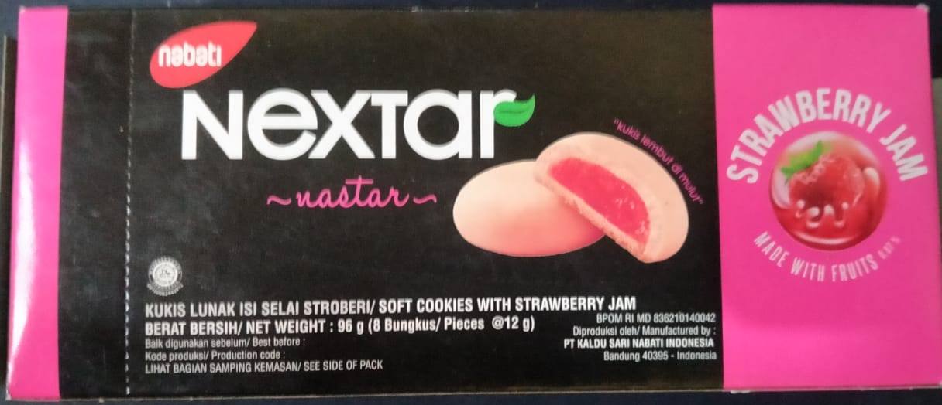

Gambar 3.1. Tampilan Kemasan yang Bagus

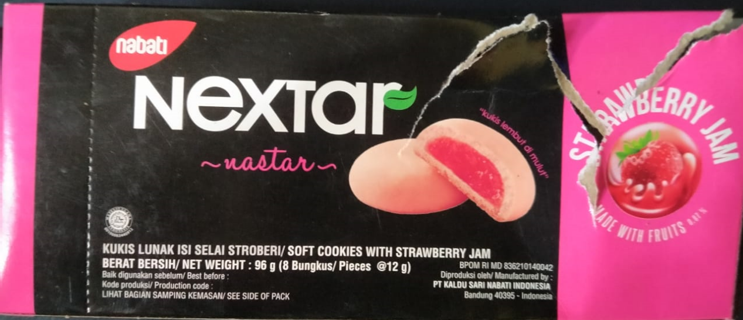

Gambar 3.2. Tampilan Gambar yang Rusak

* + 1. Preprocessing data

Pada tahap ini, data yang diperoleh akan dibersihkan dan diproses untuk menghilangkan noise dan memperbaiki kualitas citra. *Preprocessing* data meliputi konversi citra ke dalam format *grayscale*, normalisasi citra, serta *resizing* citra untuk menyesuaikan ukuran citra yang diinginkan.

*Preprocessing* pada salah satu sampel data terkait label produk yang bagus dan rusak :

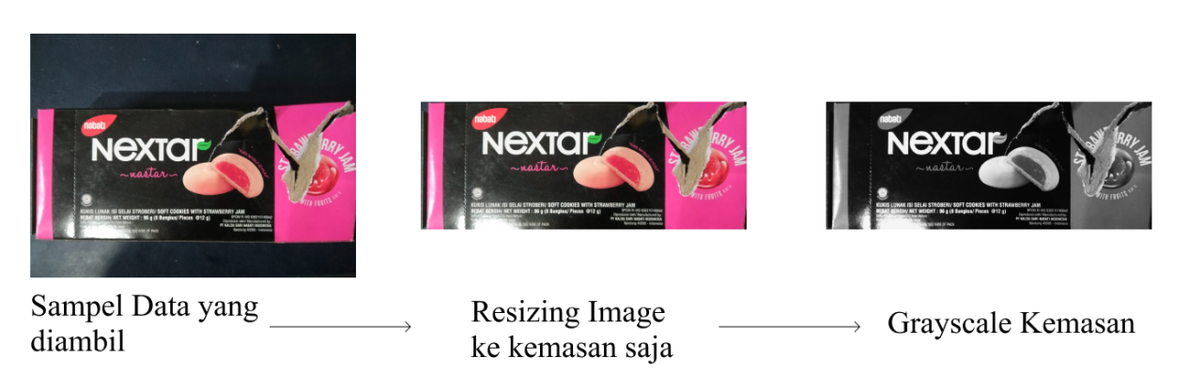

Gambar 3.3. Preprocessing Data yang diambil untuk ditraining

* + 1. Pembuatan Model

Model Deep Learning akan dibangun menggunakan *Tensorflow* dan CNN. Pembuatan model akan dilakukan dengan mengatur parameter seperti jumlah lapisan (layers), fungsi aktivasi, dan pengaturan lainnya. Model akan dilatih menggunakan data baik dan rusak yang telah dipreproses. Pada penelitian ini, model CNN yang digunakan terdiri dari beberapa lapisan, yaitu:

* Lapisan Input: berfungsi sebagai input data gambar
* Lapisan Konvolusi: berfungsi untuk mengekstrak fitur-fitur dari gambar menggunakan kernel konvolusi
* Lapisan *ReLU*: berfungsi untuk mempercepat proses pelatihan dengan menghilangkan nilai negatif pada lapisan konvolusi
* Lapisan *Max Pooling*: berfungsi untuk mengurangi dimensi dari hasil konvolusi dan mempertahankan fitur yang paling penting
* Lapisan *Dropout*: berfungsi untuk mencegah *overfitting* dengan menonaktifkan beberapa neuron secara acak selama pelatihan
* Lapisan *Flatten*: berfungsi untuk meratakan hasil pooling menjadi vektor fitur.
* Lapisan *Dense*: berfungsi untuk menghubungkan vektor fitur dengan kelas output
* Lapisan Output: berfungsi sebagai output hasil klasifikasi
  + 1. Pengujian Model

model selesai dilatih / train akan dilakukan proses pengujian model. Dengan menggunakan Python sebagai platform untuk mengevaluasi hasil model yang telah dilatih. Dengan menggunakan library seperti NumPy dan Pandas untuk membaca dan memuat dataset. Selanjutnya, dapat menggunakan TensorFlow dan Keras untuk membangun model CNN dan melatih model dengan dataset yang dimuat agar dapat diteruskan untuk mengevaluasi performa model menggunakan metrik evaluasi seperti berikut:

* + - 1. Akurasi

Akurasi adalah ukuran persentase dari jumlah klasifikasi yang benar dibandingkan dengan total klasifikasi yang dilakukan. Akurasi dihitung dengan membagi jumlah klasifikasi yang benar dengan jumlah total klasifikasi.

* + - 1. Presisi

Presisi adalah ukuran persentase dari jumlah hasil klasifikasi yang benar positif dibandingkan dengan total hasil klasifikasi positif. Presisi dihitung dengan membagi jumlah hasil klasifikasi benar positif dengan jumlah total hasil klasifikasi positif.

* + - 1. *Recall*

*Recall* adalah ukuran persentase dari jumlah hasil klasifikasi yang benar positif dibandingkan dengan total jumlah data yang seharusnya diklasifikasikan positif. *Recall* dihitung dengan membagi jumlah hasil klasifikasi benar positif dengan jumlah total data yang seharusnya diklasifikasikan positif.

* + - 1. *FI*-*Score*

*F1*-*score* adalah rata-rata harmonik dari presisi dan *recall*. *F1-score* memberikan ukuran yang lebih seimbang antara presisi dan *recall* daripada hanya menggunakan satu dari dua metrik ini saja.

Dalam pengujian ini output dari python hanya sebatas data output label dan akurasi yang ditampilkan masih dalam bentuk data float dan memerlukan sebuah *library* lagi bernama Flask untuk membuat data uji menjadi *Backend* *Restful* *API* supaya bisa diolah lagi oleh *frontend* website agar mudah digunakan oleh pengguna. Agar aplikasi berjalan lancar dengan keamanan yang baik maka diperlukan keamanan yang lebih dengan menggunakan text kunci agar tidak semua orang bisa mengakses datanya.

* + 1. Penerapan model

Setelah selesai membuat *backend Rest API* untuk menguji data model maka dibutuhkan *frontend* agar pengujian model bisa dilakukan oleh user dengan nyaman. Dalam penelitian ini mengambil framework *javascript* *vue* sebagai *frontend*. *Vue* adalah salah satu *framework* *JavaScript* yang dapat digunakan untuk membangun aplikasi web interaktif dengan cepat dan mudah.

Dalam konteks penggunaannya sebagai frontend dari Deep Learning menggunakan *Tensorflow* dan *Convolutional Neural Network* untuk pendeteksian kemasan biskuit Nextar yang rusak, *Vue* dapat mempermudah penggunaan dan integrasi antara model Deep Learning dan tampilan aplikasi web.

Dalam proses pendeteksian kemasan biskuit Nextar yang rusak, model Deep Learning yang dibuat menggunakan *Tensorflow* dan *Convolutional Neural Network* digunakan untuk memproses gambar kemasan biskuit dan menghasilkan prediksi apakah kemasan biskuit tersebut rusak atau tidak. Kemudian, hasil prediksi tersebut ditampilkan pada tampilan aplikasi web yang dibangun dengan *Vue*.

Dengan menggunakan *Vue* sebagai *frontend*, pengguna dapat dengan mudah mengakses dan memanipulasi hasil prediksi dari model *Deep Learning*, serta menampilkan informasi tambahan seperti gambar kemasan biskuit yang diproses dan hasil prediksi yang dihasilkan. Hal ini dapat meningkatkan efektivitas dan efisiensi dalam proses pendeteksian kemasan biskuit yang rusak.

Selain itu, *Vue* juga memiliki kemampuan untuk mengintegrasikan komponen-komponen lain seperti grafik dan tabel, yang dapat membantu pengguna dalam memvisualisasikan dan menganalisis hasil prediksi dari model *Deep Learning* dengan lebih mudah dan cepat.

* 1. Desain Sistem

Dalam pengembangan penelitian ini dengan menggunakan sistem yang diperlukan beberapa halaman ini agar keamanan dan kenyamanan pengguna terlaksana. Struktur halamannya sebagai berikut :

* + 1. *Login Form*

Dalam *Login Form* ini menggunakan key untuk dikirim kepada backend pythonnya agar mendapakan autentikasi untuk mendapatkan akses data. Login Form ini berfungsi agar tidak semua orang dapat mengakses data.



Gambar 3.4. *Login Form*

* + 1. Halaman Tes Uji

Dalam halaman tes uji ini berisi mengenai hal hal yang diperlukan dalam melakukan tes uji. Ada gambar yang harus dikirim untuk dilakukan tes uji apakah gambar tersebut merupakan kemasan nextar yang bagus apa yang rusak.

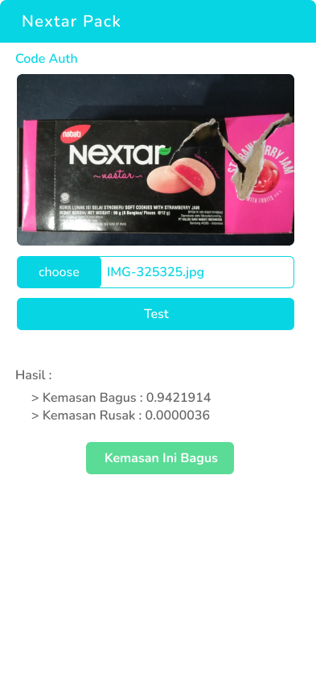

Gambar 3.5. Hasil Tes Kemasan Bagus

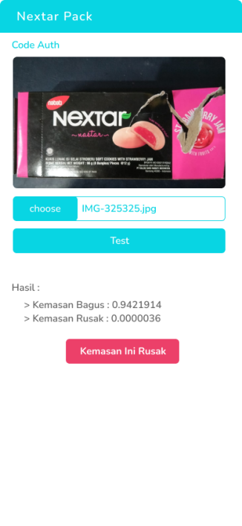

Gambar 3.6. Hasil Tes Kemasan Rusak

* 1. Perhitungan Penerapan Model
  2. Evaluasi Model

DAFTAR PUSTAKA

Fiddiyansyah, R., Ana Wati, S. F., Fitri, A. S., Zidane, F. H., & Kuslaila, N. R. (2023). ANALISIS DAN PERANCANGAN SISTEM PRESENSI MAHASISWA BERBASIS TEKNOLOGI PENGENALAN WAJAH DI FAKULTAS ILMU KOMPUTER UPN VETERAN JAWA TIMUR. *Jurnal Informatika dan Teknik Elektro Terapan*, *11*(1). https://doi.org/10.23960/jitet.v11i1.2868

Harani, N. H., Prianto, C., & Hasanah, M. (2019). *Deteksi Objek Dan Pengenalan Karakter Plat Nomor Kendaraan Indonesia Menggunakan Metode Convolutional Neural Network (CNN) Berbasis Python*. *Vol.11 No.3*.

Harika, M., Ramdania, D. R., Hidayat, R. S., Oktarini, S., & Feirizal, F. (2022). Penerapan Klasifikasi Untuk Kelayakan Hasil Produksi Jam Tangan dengan Menggunakan Algoritma K-Nearest Neighbor. *JURIKOM (Jurnal Riset Komputer)*, *9*(6), 1850. https://doi.org/10.30865/jurikom.v9i6.5216

Hikmatia A.E, N., & Ihsan Zul, M. (2021). Aplikasi Penerjemah Bahasa Isyarat Indonesia menjadi Suara berbasis Android menggunakan Tensorflow. *Jurnal Komputer Terapan*, *Vol. 7 No. 1 (2021)*, 74–83. https://doi.org/10.35143/jkt.v7i1.4629

Ihsan, O. M., Verina, W., Dewi, R., & Tanjung, D. H. (2023). *Perbandingan Konvensional Method dengan Fast Fourire Transform Method pada Efisiensi Citra Digital*. *7*(2).

Lesmana, A. M., Fadhillah, R. P., & Rozikin, C. (2022). Identifikasi Penyakit pada Citra Daun Kentang Menggunakan Convolutional Neural Network (CNN). *Jurnal Sains dan Informatika*, *8*(1), 21–30. https://doi.org/10.34128/jsi.v8i1.377

Listyalina, L., Yudianingsih, Y., Soedjono, A. W., Utari, E. L., & Dharmawan, D. A. (2022). Deep-RIC: Plastic Waste Classification using Deep Learning and Resin Identification Codes (RIC). *Telematika*, *19*(2), 215. https://doi.org/10.31315/telematika.v19i2.7419

Priyanti, E. (2021). Deteksi Bakteri Pada Produk Makanan Kemasan Menggunakan Algoritma Naïve Bayes. *IMTechno: Journal of Industrial Management and Technology*, *2(1)*.

Raup, A., Ridwan, W., Khoeriyah, Y., Supiana, S., & Zaqiah, Q. Y. (2022). Deep Learning dan Penerapannya dalam Pembelajaran. *JIIP - Jurnal Ilmiah Ilmu Pendidikan*, *5*(9), 3258–3267. https://doi.org/10.54371/jiip.v5i9.805

Ridha, N. (2017). *PROSES PENELITIAN, MASALAH, VARIABEL DAN PARADIGMA PENELITIAN*. *14*(1).

Rorong, J. A., & Wilar, W. F. (2020). *KERACUNAN MAKANAN OLEH MIKROBA*. *2*(2).

Setyaningsih, E. R., & Edy, M. S. (2022). YOLOv4 dan Mask R-CNN Untuk Deteksi Kerusakan Pada Karung Komoditi. *TEKNIKA*, *11(1)*, 45–52. https://doi.org/10.34148/teknika.v11i1.419

Sugiono. (2019). *METODE PENELITIAN PENDIDIKAN*. ALFABETA.

TiaraSari, A., & Haryatmi, E. (2021). Penerapan Convolutional Neural Network Deep Learning dalam Pendeteksian Citra Biji Jagung Kering. *Jurnal RESTI (Rekayasa Sistem dan Teknologi Informasi)*, *5*(2), 265–271. https://doi.org/10.29207/resti.v5i2.3040

Trisiawan, I. K., & Yuliza, Y. (2022). Penerapan Multi-Label Image Classification Menggunakan Metode Convolutional Neural Network (CNN) Untuk Sortir Botol Minuman. *Jurnal Teknologi Elektro*, *13*(1), 48. https://doi.org/10.22441/jte.2022.v13i1.009

Valentina, R., Rostianingsih, S., & Tjondrowiguno, A. N. (2020). *Pengenalan Gambar Botol Plastik dan Kaleng Minuman Menggunakan Metode Convolutional Neural Network*.

Vu, T.-T.-H., Pham, D.-L., & Chang, T.-W. (2023). A YOLO-based Real-time Packaging Defect Detection System. *Procedia Computer Science*, *217*, 886–894. https://doi.org/10.1016/j.procs.2022.12.285

LAMPIRAN

-